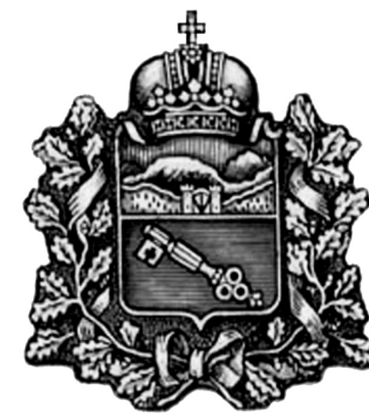

СОБРАНИЕ ПРЕДСТАВИТЕЛЕЙ

г.ВЛАДИКАВКАЗ

РЕШЕНИЕ

от 23 ноября 2018г. №47/50

г. Владикавказ

О налоге на имущество физических лиц

В соответствии с главой 32 Налогового кодекса Российской Федерации, Законом Республики Северная Осетия-Алания от 26.02.2018 № 8-РЗ «Об установлении единой даты начала применения на территории Республики Северная Осетия-Алания порядка определения налоговой базы по налогу на имущество физических лиц исходя из кадастровой стоимости объектов налогообложения», Уставом муниципального образования г.Владикавказ (Дзауджикау), принятым решением Собрания представителей г.Владикавказ от 27.12.2005 (в редакции от 02.02.2018), сорок седьмая сессия Собрания представителей г.Владикавказ VI созыва р е ш а е т:

Статья 1
Установить на территории муниципального образования г.Владикавказ налог на имущество физических лиц.

Статья 2
Определить налоговую базу исходя из кадастровой стоимости объектов налогообложения.

Статья 3
Установить следующие налоговые ставки исходя из кадастровой стоимости объекта налогообложения:
0,1 процента в отношении:
- гаражей и машино-мест;
- хозяйственных строений или сооружений, площадь каждого из которых не превышает 50 квадратных метров и которые расположены на земельных участках для ведения личного подсобного хозяйства, огородничества, садоводства или индивидуального жилищного строительства;
(абзац четвертый в редакции решения Собрания представителей г.Владикавказ от 25.09.2020 г. № 12/43)
- жилых домов, частей жилых домов, квартир, частей квартир, комнат кадастровой стоимостью до 10 миллионов рублей (включительно);
- единых недвижимых комплексов, в состав которых входит хотя бы один жилой дом, кадастровой стоимостью до 10 миллионов рублей (включительно).
0,3 процента в отношении:
- жилых домов, частей жилых домов, квартир, частей квартир, комнат кадастровой стоимостью свыше 10 миллионов рублей;
- единых недвижимых комплексов, в состав которых входит хотя бы один жилой дом, кадастровой стоимостью свыше 10 миллионов рублей;
- объектов незавершённого строительства в случае, если проектируемым назначением таких объектов является жилой дом.
- 1,4 процента в 2019 году и 1,6 процента в 2020 и последующих годах в отношении объектов налогообложения, включенных в перечень, определяемый в соответствии с пунктом 7 статьи 378.2 Налогового кодекса Российской Федерации, в отношении объектов налогообложения, предусмотренных абзацем вторым пункта 10 статьи 378.2 Налогового кодекса Российской Федерации, а также в отношении объектов налогообложения, кадастровая стоимость каждого из которых превышает 300 миллионов рублей.
0,5 процента в отношении прочих объектов налогообложения.

Статья 4
Признать утратившим силу решение Собрания представителей г.Владикавказ от 9 декабря 2014г. №5/38 «О налоге на имущество физических лиц».

Статья 5
Настоящее решение вступает в силу с 1 января 2019 года, но не ранее, чем по истечении одного месяца со дня его официального опубликования.

Статья 6
Настоящее решение подлежит официальному опубликованию в газете «Владикавказ».

Статья 7
Контроль исполнения настоящего решения возложить на заместителя председателя Собрания представителей г.Владикавказ Т.Ш.Тиникашвили.

Глава муниципального
образования г.Владикавказ М. Хадарцев

